ФЕДЕРАЛЬНОЕ ГОСУДАРСТВЕННОЕ БЮДЖЕТНОЕ ОБРАЗОВАТЕЛЬНОЕ УЧРЕЖДЕНИЕ
ВЫСШЕГО ОБРАЗОВАНИЯ СТАВРОПОЛЬСКИЙ ГОСУДАРСТВЕННЫЙ АГРАРНЫЙ

УНИВЕРСИТЕТ

Г.П. Стародубцева, С.И. Любая, Е.И. Рубцова

ЛАБОРАТОРНЫЙ ПРАКТИКУМ

по ЭЛЕКТРИЧЕСТВУ и МАГНЕТИЗМУ

13.03.02. – Электроэнергетика и электротехника
35.03.06 - Агроинженерия
23.03.03 - ЭТТМиК
бакалавр

Ставрополь 2022

УДК 53(076)

ББК 22.3я 7
Б 742

Рецензенты:
Кандидат физико-математических наук, доцент СКФУ Хащенко А.А. Кандидат педагогических, доцент СтГАУ Боголюбова И.А.

Печатается по рекомендации методической комиссии Электроэнергетического факультета (протокол № 1 от 10 января 2022 г.)

Г.П. Стародубцева, С.И. Любая, Е.И. Рубцова Лабораторный практикум по электричеству и магнетизму для специальности 13.03.02 - Электроэнергетика и электротехника (бакалавр). Учебно-методическое пособие для студентов аграрных высших учебных заведений. – Ставрополь, 2022.- 46 с.

УДК 53(076) ББК 22.3я7 Б 742

©Г.П. Стародубцева, С.И. Любая, Е.И. Рубцова
2

СОДЕРЖАНИЕ
Введение… 4
Лабораторая работа №1
ИССЛЕДОВАНИЕ ЭЛЕКТРОСТАТИЧЕСКОГО ПОЛЯ 6
Лабораторная работа №2
ИЗУЧЕНИЕ ТЕМПЕРАТУРНОЙ ЗАВИСИМОСТИ СОПРОТИВЛЕНИЯ ПРОВОДНИКОВ
И ПОЛУПРОВОНИКОВ 13
Лабораторная работа №3
ИЗМЕРЕНИЕ СОПРОТИВЛЕНИЙ С ПОМОЩЬЮ МОСТА
УИТСТОНА 21
Лабораторная работа №4
ИЗУЧЕНИЕ ЭФФЕКТА ХОЛЛА В ПОЛУПРОВОДНИКАХ 26
Лабораторная работа №5
СНЯТИЕ ОСНОВНОЙ КРИВОЙ НАМАГНИЧИВАНИЯ
ФЕРРОМАГНЕТИКА 33
Лабораторная работа №6
ПРОВЕРКА ПРАВИЛ КИРХГОФА 41
Литература… 45

Введение

Цели освоения дисциплины
Целями освоения дисциплины «Физика» являются:
Освоение знаний о механических, тепловых, электромагнитных и квантовых явлений; величинах, характеризующих эти явления; законах, которым они подчиняются; методах научного познания природы.
Овладение умениями проводить наблюдения природных явлений, описывать и обобщать результаты наблюдений, использовать простые измерительные приборы; применять полученные знания для объяснения принципов действия технических устройств; для решения физических задач.
Развитие познавательных интересов, интеллектуальных и творческих способностей в ходе решения физических задач и выполнения лабораторных работ; способности к самостоятельному приобретению новых знаний в соответствии с жизненными потребностями и интересами.
Воспитание убежденности в необходимости разумного использования достижений науки и технологий для дальнейшего развития человеческого общества.
Применение полученных знаний и умений для решения практических задач повседневной жизни, для обеспечения безопасности своей жизни.

Место дисциплины в структуре образовательной программы бакалавриата
Учебная дисциплина «Физика» относится к циклу дисциплин Б1.Б.6 и является обязательной дисциплиной базовой части образовательной программы.
Для успешного освоения дисциплины должны быть сформированы компетенции ОПК-2 и ПК-2 на пороговом уровне.
Для изучения данной учебной дисциплины необходимы следующие знания, умения и навыки, формируемые предшествующими дисциплинами:
- школьный курс физики.
Знания: смысл основных физических понятий; основные физические законы классической механики, термодинамики, электродинамики и квантовой теории.
Умения: описывать и объяснять физические явления и свойства тел; отличать гипотезы от научных теорий; делать выводы на основе экспериментальных данных; приводить примеры практического использования физических законов; воспринимать и на основе полученных знаний самостоятельно оценивать информацию.
Навыки: использования полученных знаний и умений в практической деятельности для: обеспечения безопасности жизнедеятельности в процессе использования бытовых электроприборов, радио- и телекоммуникационной связи; оценки влияния на организм

человека и другие организмы загрязнения окружающей среды; рационального природопользования и защиты окружающей среды.
Перечень последующих учебных дисциплин, для которых необходимы знания, умения и навыки, формируемые данной учебной дисциплиной:
- автоматика;
- электрические машины;
- электроника;
- метрология;
- электрические и электронные аппараты;
- нетрадиционные источники энергии.

Требования к результатам освоения содержания дисциплины
Процесс изучения дисциплины направлен на формирование элементов следующих компетенций в соответствии с ФГОС ВО по данному направлению:
а) общепрофессиональных (ОПК-2):
- Способностью применять соответствующий физико-математический аппарат, методы анализа и моделирования, теоретического и экспериментального исследования при решении профессиональных задач.
б) профессиональных (ПК-2):
- Способностью обрабатывать результаты экспериментов.

В результате освоения дисциплины обучающийся должен: знать:
- основные физические явления и законы механики, электротехники, теплотехники, оптики и ядерной физики и их математическое описание; уметь:
- выявлять физическую сущность явлений и процессов в устройствах различной физической природы и выполнять применительно к ним простые технические расчеты;

владеть:
- инструментарием для решения физических задач в своей предметной области; методами анализа физических явлений в технических устройствах и системах.

Лабораторая работа №1

ИССЛЕДОВАНИЕ ЭЛЕКТРОСТАТИЧЕСКОГО ПОЛЯ

ЦЕЛЬ: построение картины силовых линий и эквипотенциальных поверхно- стей исследуемого электростатического поля, определение напряжен- ности исследуемой точки поля.
ОБОРУДОВАНИЕ: генератор постоянных напряжений, слабопроводящая пластина с электродами, зонд, стрелочный вольтметр.

В в е д е н и е
Электрический заряд создает в окружающем пространстве поле - особую форму материи, посредством которой осуществляется взаимодействие между электрическими зарядами. Пространство, в котором есть электрическое поле, является областью проявления электрических сил. Электростатическое поле в
каждой точке характеризуется значениями напряженности Е и потенциала φ, которые являются силовой и энергетической характеристиками поля в данной точке. Электрическое поле можно изобразить графически с помощью силовых линий. Силовая линия - это линия, касательная к которой в каждой точке совпадает с вектором напряженности электрического поля. Силовые линии не пересекаются, так как напряженность поля в каждой точке имеет одно определенное направление. Для графического изображения поля можно использовать либо силовые линии, либо эквипотенциальные поверхности. Эквипотенциальной поверхностью называют геометрическое место точек одинакового потенциала.
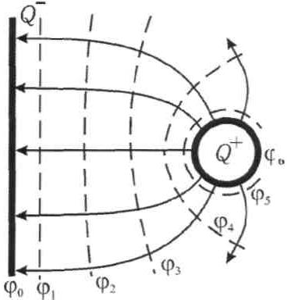
На рис. 1 показаны силовые (сплошные) и эквипотенциальные (пунктирные) линии электростатического поля, созданного заряженной плоскостью и точечным зарядом. Эквипотенциальные линии изображены в сечении эквипотенциальных поверхностей плоскостью чертежа. Эквипотенциальные поверхности проводят с одинаковым шагом ∆φ. Как и силовые линии, они не пересекаются, так как каждой точке поля соответствует только одно значение φ.

Рис. 1. Картина эквипотенциальных и силовых линий

Перемещение заряда вдоль эквипотенциальной поверхности не требует совершения работы: A=Q∙∆φ= 0, так как ∆φ = 0. С другой строны, работа силы F на элементарном перемещении dl
2
A = ∫ F ∙ dl∙ cosα, (1)
1

откуда следует, что при F ≠ 0 и dl≠ 0 величина cosα = 0.
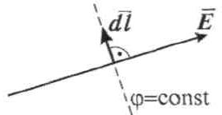
Это означает, что действующая на заряд сила перпендикулярна перемещению вдоль поверхности равного потенциала. Следовательно, силовые линии перпендикулярны любой эквипотенциальной поверхности (рис. 2).

Рис. 2. Расположение силовых (сплошная) и эквипотенциальных (пунктирная) линий

Связь потенциала с напряжённостью поля в данной точке выражается соотношением
E = - grad φ, (2)
где

grad φ= dϕ
dχ
i + dϕ
dγ
j + dϕ k (3)
dz

Градиент функции φ (x,y,z) есть вектор, направленный в сторону максимального возрастания этой функции, модуль которого равен производной функции φ по тому же направлению:

grad φ= dϕ n , (4)
dn
где n – единичная нормаль к эквипотенциальной поверхности.
Таким образом, из выражений (2) и (4) следует, что вектор напряженности электростатического поля в каждой точке численно равен быстроте изменения потенциала вдоль силовой линии и направлен в сторону убывания потенциала:

E = -
dϕ n . (5)
dn

М е т о д и с с л е д о в а н и я п о л я
При конструировании многих электронных приборов требуется изучение электростатического поля в пространстве, заключённом между электродами. Изучить поле – это значит определить в каждой его точке
значения E и φ возможен лишь в случае полей, создаваемых электродами простой конфигурации. Сложные электростатические поля исследуют экспериментально.
Для изучения полей используют экспериментальные методы их моделиро- вания. Один из них основан на применении слабопроводящей пластины с элек- тродами. Электростатическое поле заменяют электрическим полем, в котором на электроды подают такие же потенциалы, как и в моделируемом поле. Несмотря на движение заряженных частиц, плотность зарядов на электродах постоянна, так как на место зарядов, уходящих по слабопроводящей пластинке, непрерывно поступают новые. Поэтому заряды электродов создают в

пространстве такое же электрическое поле, как и неподвижные заряды той же плотности, а электроды являются эквипотенциальными поверхностями. Использование пластины позволяет применять токоизмерительные приборы, более простые и надежные в работе, чем электростатические.
При исследовании поля находим положение эквипотенциальных поверхностей, используя для измерения потенциалов точек поля метод зонда. Электрический зонд представляет собой остроконечный проводник, который помещают в ту точку, где нужно измерить потенциал. В проводящей среде потенциал зонда равен потенциалу исследуемой точки поля.
Полученная картина эквипотенциальных поверхностей исследуемого поля позволяет провести силовые линии (ортогонально поверхностям) и вычислить значение напряженности Е в любой точке по формуле (5), как среднее значение на участке длины ∆n:

E≈ -
= ϕ1 − ϕ 2
Δn
Δϕ
Δn
, (6)

где φ₁ и φ₂ - потенциалы соседних эквипотенциальных поверхностей, ∆n -
кратчайшее расстояние между ними (по нормали).
В настоящей работе для изучения электростатического поля используют
метод слабопроводящей пластины.

Описание установки
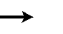
При конструировании многих электронных приборов требуется изучить электростатическое поле в пространстве заключенном между электродами. Изучить поле – это значит определить в каждой его точке значение вектора напряженности Е и потенциала ϕ . Теоретический расчет этих величин возможен только в случае полей, создаваемых электродами простой конфигурации. Сложные поля исследуют экспериментально.
Для изучения полей используют методы моделирования. Один из них основан на применении слабопроводящей среды с электродами заданной формы. Электростатическое поле заменяют электрическим полем в котором на электроды подают такую же разность потенциалов, как и в моделируемом поле. Несмотря на движение заряженных частиц, плотность зарядов на электродах постоянна, так как на место зарядов, уходящих по слабопроводящей среде, непрерывно поступают новые. Поэтому заряды электродов создают в пространстве такое же электрическое поле, как и неподвижные заряды. Применение слабопроводящей среды позволяет использовать токопроводящие приборы, более простые и надежные, чем электростатические.
При исследовании полей находят положение эквипотенциальных поверхностей, используя для этого метод зонда. Электрический зонд представляет собой остроконечный проводник, который помещают в ту точку, где нужно определить потенциал. В слабопроводящей среде потенциал зонда равен потенциалу исследуемой точки поля. Зная положение эквипотенциальных поверхностей можно провести силовые линии поля, так как они всегда перпендикулярны эквипотенциальным поверхностям.

Электрическая схема установки приведена на рисунке.
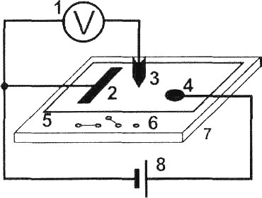
Рисунок 3.

Выполнение работы
- На лист миллиметровой бумаги нанесите контуры электродов (в натуральную величину) и координатную сетку, идентичную имеющейся на установке.
- Собрать электрическую схему изображенную на рисунке.
- Включить питание генератора постоянного тока. Нажать кнопку
«Исходная установка».
- Кнопками установки напряжения (0….15 В) установите потенциалы электродов (по заданию преподавателя), контролируя их вольтметром.
- Касаясь электродов зондом, определите какой электрод имеет нулевой потенциал.
- Возле электрода с нулевым потенциалом найдите точку, имеющую потенциал 1 В и нанесите ее на картину поля. Перемещая зонд по полю, определите координаты не менее 8-10 точек, имеющих тот же потенциал и нанесите их на миллиметровку. Соедините эти точки плавной кривой и напишите значение потенциала.
- По пункту 6 произвести измерения для остальных эквипотенциальных поверхностей с шагом 1 В.
- Выключить питание генератора тока.

В

х
y

В

х
y

В

х
y

Обработка результатов
- На картине исследуемого поля нанесите силовые линии поля, перпендикулярные эквипотенциальным поверхностям.
- Постройте график звисимости потенциала точки от расстояния до
электрода с нулевым потенциалом, т.е. график ϕ= f (r) .
- Для 3 - 4 точек поля (выбранных в различных местах пластины)

рассчитать значение напряженности поля по формуле
Δϕ
E = − , где d -
d

расстояние между двумя эквипотенциальными поверхностями вдоль силовой линии.

ВЫВОД:

Контрольные вопросы
- От чего зависит сила, действующая на заряд, помещенный в данную точку поля?

- Дайте определение силовой линии поля.

- Каковы основные свойства силовых линий поля?

- Какое поле называется однородным?

- Что называется потенциалом поля в данной точке?

- Дайте определение эквипотенциальной поверхности.

- Выведите формулу, связывающую напряженность электростатического поля и потенциал.

- От чего зависит работа по перемещению заряда в электростатическом поле?

Студент Количество баллов

Дата защиты Подпись преподавателя

Лабораторная работа №2

ИЗУЧЕНИЕ ТЕМПЕРАТУРНОЙ ЗАВИСИМОСТИ СОПРОТИВЛЕНИЯ ПРОВОДНИКОВ И ПОЛУПРОВОНИКОВ
ЦЕЛЬ: определение температурного коэффициента сопротивления (ТКС) проводника и ширины запрещенной зоны полупроводника.
ОБОРУДОВАНИЕ: регулируемый источник постоянного напряжения, мини-блоки «Исследование температурной зависимости сопротивления проводника и полупроводника» и
«Ключ», мультиметры.

В в е д е н и е
По электрическим свойствам вещества разделяют на три класса: проводники, диэлектрики и полупроводники. Типичными проводниками являются металлы, обладающие малым удельным сопротивлением – менее 10⁻⁶Ом·м. Удельное электрическое сопротивление полупроводников р обычно лежит в пределах 10⁻⁶..10⁻¹⁴ Ом·м. Материалы, у которых величина р больше 10⁻¹⁴ Ом·м , относятся к диэлектрикам. Полупроводниками являются ряд элементов III—VI групп таблицы элементов Д.И. Менделеева (В, Ge, Si, As, Те и т.д.), а также большое число химических соединений (GaAs, GaP, ZnS, SiC и др.). В зависимости от внешних условий (температура, давление) одно и то же вещество может относиться к разным классам. Например, германий при температуре жидкого азота 77 К - диэлектрик, при комнатной температуре - полупроводник, а жидкий Ge - проводник.
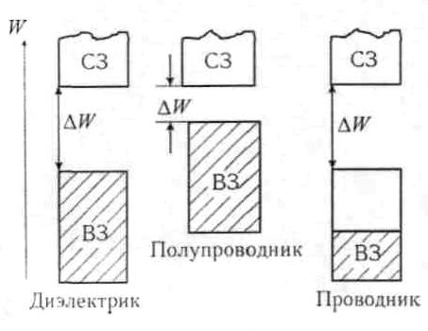
Теория дает более обоснованную классификацию веществ. Согласно квантовой теории электроны в атоме могут иметь только определенные значения энергии, которые называют энергетическими уровнями. Именно эти уровни при объединении отдельных атомов в кристалл образуют разрешенные энергетические зоны. Промежуток, разделяющий такие зоны, называют запрещенной зоной (рис. 1). Энергетическая зона считается заполненной, если все уровни зоны заняты электронами. При этом согласно принципу Паули на одном энергетическом уровне может находиться не более двух электронов, имеющих противоположно направленные спины. Зона считается свободной, если не заняты все уровни этой зоны.

Рис. 1. Энергетические зоны. Обозначения энергетических зон:
ВЗ – валентная; СЗ – свободная, ∆W – запрещённая. Штриховкой отмечена заполненная часть зоны (при температуре Т = 0 К)

Если валентные электроны атомов, ответственные за электрические свой- ства вещества, образуют полностью заполненную (валентную) зону так, что последующая разрешенная зона (зона проводимости) свободна, то электропро- водность такого вещества равна нулю, и оно является диэлектриком. Действи- тельно, при протекании тока в веществе происходит движение электронов под действием внешнего электрического поля, что предполагает увеличение энер- гии электронов, т.е. переход их на более высокий незанятый энергетический уровень. Эти уровни отсутствуют в случае заполненной валентной зоны, а зна- чит, в веществе с такой зонной структурой электрон не может ускоряться внешним электрическим полем
Для того, чтобы перевести электроны из валентной зоны в зону проводи- мости, им следует сообщить энергию, не меньшую, чем ширина запрещенной зоны ∆ W. Часть электронов приобретает эту энергию при облучении вещества светом или за счет теплового движения атомов. Поэтому при обычных темпе- ратурах (Т≈300 К) в зоне проводимости есть некоторое количество электро- нов. В зависимости от их концентрации вещество может быть либо диэлектри- ком, либо полупроводником, причем различие между этими классами опреде- ляется значениями ширины запрещенной зоны ∆W и температуры Т. Для полу- проводников при комнатной температуре ∆ W составляет 0,02 - 2 эВ, а для ди- электриков - больше 2 эВ.
Температурная зависимость проводимости полупроводников определяется изменением концентрации носителей тока - электронов, перешедших в зону проводимости. При увеличении температуры их количество экспоненциально возрастает, поэтому сопротивление R чистых полупроводников уменьшается с ростом температуры Т по закону
R=A∙exp(∆W/2kT),(1)
где А - величина, слабо зависящая от температуры; к =1,38·10⁻²³ Дж/К - посто- янная Больцмана.
Проводники имеют другую зонную структуру. Валентные электроны за- полняют зону примерно наполовину (см. рис. 1), при этом электроны могут свободно перемещаться под действием внешнего электрического поля. Валент- ная зона является зоной проводимости. В проводнике концентрация свободных электронов не зависит от температуры - в этом основное отличие проводника от полупроводника и диэлектрика. Для проводников зависимость сопротивления от температуры значительно слабее, чем для диэлектриков. Она определяется рассеянием энергии электронов при взаимодействии с ионами кристаллической решетки. С ростом температуры увеличивается амплитуда колебаний ионов, что ведет к снижению длины свободного пробега электронов проводимости в металле. При этом электрическое сопротивление R проводников увеличивается по линейному закону
R=R₀(l+at),(2)
где t - температура в градусах Цельсия; R₀ - сопротивление проводника при 0° С; а - температурный коэффициент сопротивления (ТКС).

М е т о д и к а о п р е д е л е н и я
в е л и ч и н ы Т К С п р о в о д н и к а и ш и р и н ы з а п р е щ е н н о й з о н ы п о л у п р о в о д н и к а
Уравнение (2) температурной зависимости сопротивления проводника в координатах R — t изображается прямой линией, угловой коэффициент которой K₁ = R_{a}a. По величине K₁ можно определить значение ТКС исследуемого проводника:
a = К₁/R₀, (3)
где R₀ - значение R при температуре 0° С определяют путем экстраполяции линейной зависимости до t = 0° С.
Величину углового коэффициента экспериментальной зависимости также определяют по графику или с помощью метода наименьших квадратов (см. приложение 1).
Для полупроводника зависимость сопротивления от температуры нелинейная, поэтому для определения ее параметров используют функциональные шкалы ln R - 1/Т. Действительно, логарифмируя уравнение (1), получаем
lnR = ln A+ ΔW 1 /Т (4)
2k
Эта зависимость ln R от 1/Т является линейной с угловым коэффициентом К₂=∆W/2k, что позволяет найти ширину запрещенной зоны полупроводника по формуле
∆W = 2k∙K₂ (5)
Таким образом, для определения величины ТКС проводника и ширины запрещенной зоны полупроводника ∆W достаточно получить экспериментально температурные зависимости их сопротивления.

О п и с а н и е у с т а н о в к и
Электрическая схема установки показана на рис. 2, монтажная схема - на рис. 3. Рис. 2. Электрическая схема:
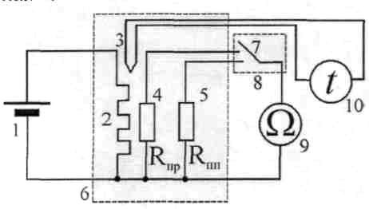
1 – регулируемый источник постоянного напряжения (0…+15 В); 2 - электронагреватель; 3 – термопара; 4, 5
– исследуемые образцы проводника и полупроводника; 6 – блок
«Исследование температурной зависимости сопротивления проводника и полупроводника»; 7 – переключатель;
8 – блок «Ключ»; 9 – цифровой мультиметр в режиме измерения сопротивления (режим Ω 2 кОм, входы СОМ, VΩ);10 – цифровой мультиметр в режиме измерения температуры
Электронагреватель 2 подсоединен к регулируемому источнику постоянного напряжения 1 (0...+15 В). При включении источника напряжения начинается нагрев исследуемых образцов. Для измерения сопротивления образцов 4, 5 в режиме непрерывного нагрева их поочередно подсоединяют к цифровому мультиметру 9 с помощью

переключателя 7. Температуру образцов измеряют с помощью термопары 3, сигнал с которой подается на мультиметр 10 (разъем для подключения термопары).

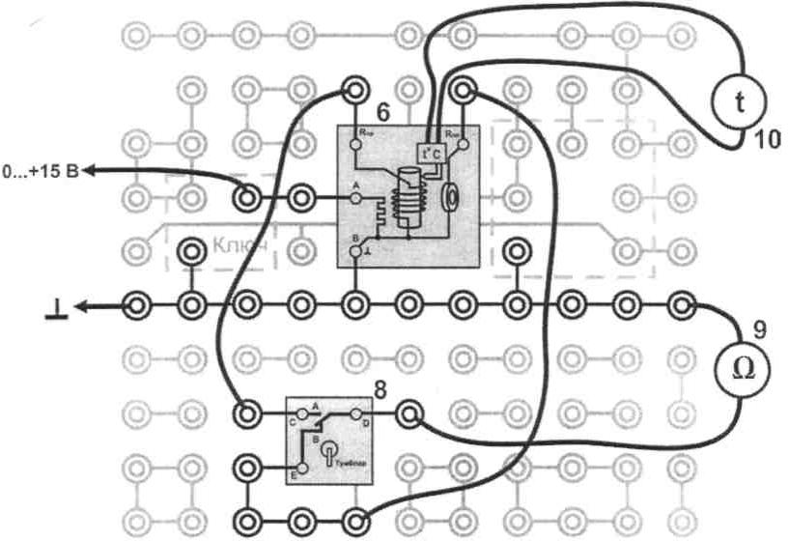
Рис. 3. Монтажная схема установки

Выполнение работы
- Собрать электрическую цепь по схеме рисунка.
- Включить питание блока генераторов напряжения и блока мультиметров. Нажать кнопку «Исходная установка».
- Установить необходимые пределы измерений мультиметров. Учесть, что при измерении сопротивления проводника переключатель диапазонов ставится в положение 200 Ом, а полупроводника – 2 кОм.
- Измерьте сопротивление проводника и полупроводника при комнатной температуре, подключая их поочередно к мультиметру.
- Кнопками установки напряжения (0….15 В) установите по индикатору 5 – 7 делений.
- По мере нагревания образцов, измерьте их сопротивление через
каждые 5°С до 60 − 70°С. Результаты измерений занести в таблицу.
- Выключить питание.

Таблица
t ,°C
Проводник
R , Ом
Полупроводник
R , Ом
T ,K
1
T
nR


Обработка результатов
- По данным таблицы построить графики зависимости сопротивления проводника и полупроводника от температуры. Ось температур надо начинать с 0°C
- Продолжив график зависимости сопротивления проводника до оси R ,
определить его сопротивление R ₀ при температуре 0°C .
- Выбирая на графике две достаточно удаленные точки по формуле

α = R 2 − R1
R ₀ ( t₂ − t₁ )
определить термический коэффициент сопротивления

проводника.
- Для полупроводника необходимо построить и график зависимости
nR = f ⎛ 1 ⎞ .
⎜ T ⎟
⎝ ⎠

- Выбирая на этом графике две точки, по формуле
ΔE = 2k
nR1 − nR 2 ,


1 − 1
T1 T2

где
k = 1,38 ⋅10⁻²³ Дж
К
- постоянная Больцмана, определить ширину

запрещенной зоны полупроводника.

ВЫВОД:

Контрольные вопросы
- От чего зависит сопротивление проводника и полупроводника? Запишите формулы этих зависимостей.

- Чем объясняется температурная зависимость сопротивления проводника от температуры?

- Собственная проводимость полупроводников и ее зависимость от температуры.

- Примесная проводимость полупроводников и ее зависимость от температуры.

- Как можно объяснить сильную зависимость сопротивления полупроводника от температуры?

- Запишите законы Ома и Джоуля – Ленца в дифференциальной форме.

- Каким образом классическая электронная теория объясняет электропроводность металлов?

- Какие энергетические зоны имеются в твердых телах? Как расположены эти зоны?

- Как возникают энергетические зоны в твердых телах?

- Как зонная теория объясняет электропроводность металлов, полупро- водников и диэлектриков?

Студент Количество баллов

Дата защиты Подпись преподавателя

Лабораторная работа №3

ИЗМЕРЕНИЕ СОПРОТИВЛЕНИЙ С ПОМОЩЬЮ МОСТА УИТСТОНА

Цель работы: измерить величины сопротивлений при помощи мостовой схемы, оценить точность измерений.
Оборудование: мост Уитстона, соединительные провода.

Краткая теория
При комнатных температурах и в дальнейшем при увеличении температуры металлов их удельное сопротивление возрастает по закону:

ρ = ρ 0
(1 + αt + At ² + Bt ⁵ )
(4.1)

где ρ 0
- удельное сопротивление при t = 0°С;

At²- слагаемое, учитывающее столкновения электронов друг с другом; Вt⁵
– слагаемое, связанное с рассеянием электронов на тепловых колебаниях атомов, находящихся в узлах кристаллической решетки металлов. Коэффициенты А и В зависят от температуры и убывают с ее ростом. Если
пренебречь слагаемыми At² и Вt⁵, то

ρ = ρ (1 + αt )
0
(4.2)

Постоянная α , называется температурным коэффициентом сопротивления и при температуре Т₀ = 273K(t =0°С) имеет значение: α = 4 ⋅10 ⁻³ К ⁻¹ .
Для металлов можно считать, что α = const в интервале температур от 0°С до 150°С.

Так как
R = ρ 𝑙
S
и R0
= ρ 𝑙 , то
0 S
R = R0
(1 + αt),
(4.3)

т.е. сопротивление металлов зависит от температуры по линейному закону.

Удельное сопротивление ρ 0
- это величина, характеризующая

электрические свойства материала проводника, численно равно сопротивлению проводника единичной длина и единичной площади поперечного сечения. В системе СИ измеряется в [Ом ⋅ м].
Электрическое сопротивление R – это величина, характеризующая степень противодействия проводника протеканию в нем электрического тока. В системе СИ измеряется в [Ом ].

Экспериментальная часть
Метод измерения электрических сопротивлений постоянному или переменному току при помощи различных мостовых схем нашел широкое применение в измерительной технике, так как с электросопротивлением связан целый ряд других физических величин, например, индуктивность, емкость, частота при измерениях на переменном токе. Кроме того, на величину электросопротивления часто оказывают влияние такие внешние

воздействия, как температура, влажность, давление, концентрация компонентов в жидкостях, технологическом сырье (фарш, колбасы) и т. п. Изменения этих величин можно обнаружить, измеряя мостовым методом сопротивления в соответствующих условиях.
Благодаря простоте и высокой точности измерений мостовые методы широко применяются в биологических исследованиях. Так, например, электрические свойства тканей и клеток тесно связаны с процессами жизнедеятельности, поэтому, измеряя сопротивление биологических объектов с помощью моста Уитстона, можно судить о морозо-, холодо-, засухо- и солеустойчивости растений и о качестве технологического сырья. Различные способы соединения нагревательных элементов позволяют получать различную мощность теплового излучения, а это дает возможность регулировать скорость технологических процессов (переработка молока, сушка в инфракрасном излучении пищевых продуктов). По мостовой схеме соединены тензометрические резисторы (чувствительные элементы, изменяющие под действием приложенной силы электрическое сопротивление) в весоизмерительных дозирующих устройствах, применяемых для определения массы порций сыпучих, жидких и штучных продуктов.
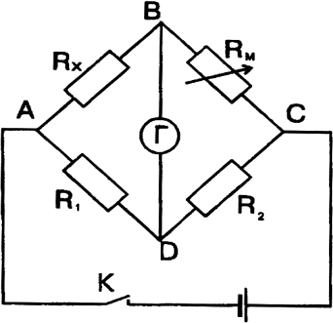  Рис. 4. | Мост Уитстона представляет собой замкнутый контур ABCDA (рис. 14), образованный четырьмя проводниками, имеющими различные сопротивления. В плечо АВ включается измеряемое сопротивление R_{Х}, в плечо ВС – обычно магазин сопротивлений. В плечи DC и AD включаются одинаковые сопротивления R₁ и R₂.  Эти сопротивления образуют четырехугольный электрический контур ABCDA, в одной диагонали которого включен источник питания, в другой –  нулевой указатель Г (гальванометр).
Эта диагональ схемы и называется мостом в собственном смысле. При данном измеряемом сопротивлении R_{x} можно путем изменения сопротивления R_{м} подобрать сопротивления плеч так, что при замыкании ключа тока в гальванометре не будет. В этом случае точки цепи В и D имеют одинаковые потенциалы.
Такое положение называется равновесием моста. При равновесии моста на основании законов Кирхгофа выводится соотношение между сопротивлениями плеч моста:

RX = R1 RM R2
откуда измеряемое сопротивление
, (4.4)

RX =
RM R1 . (4.5)
R2

Так как в нашей установке R₁ = R₂ = 1000 Ом, то R_{X} = R_{M}, т. е. измеряемое сопротивление равно введенному сопротивлению R_{M} магазина.

Порядок выполнения работы
- Соберите электрическую цепь по схеме рис. 4.
- Произведите измерения не менее 6 резисторов. Результаты измерений занесите в таблицу 1.
Таблица 1
 | 1 | 2 | 3 | 4 | 5 | 6
R_{X}, Ом
R_{M}, Ом

- Из всего набора сопротивлений подберите два сопротивления, близких по номиналу. Соедините их последовательно между собой (рис. 5) и измерьте их общее сопротивление R_{n}.

- Рассчитайте теоретическое значение двух последовательно соединенных сопротивлений:

R = R + R
x x
T
1 2
(4.6)

- Посчитайте погрешность измерения
R Т − R пр
ε =
R Т

⋅100% .

Опыт повторите еще с одной парой сопротивлений. Результаты измерений и вычислений внесите в таблицу 2.
Таблица 2
Последовательное соединение сопротивлений
№ пп | R_{X1}, Ом | R_{X2}, Ом | R_{n}, Ом | R_{Т}, Ом | ε, %
1
2

5. Эти же сопротивления соедините между собой параллельно (рис. 6) и измерьте с помощью мостовой схемы их общее сопротивление R_{nр}.

7. Рассчитайте их теоретическое общее сопротивление по формуле

R
x
R = 1
⋅ R
2
x

. (4.7)

^{T} R + R
x x
1 2

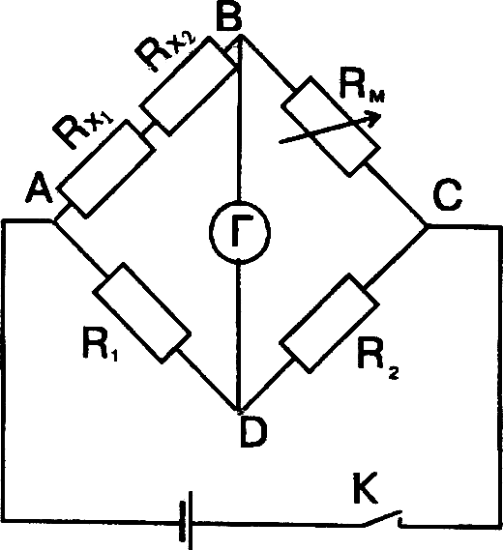  Рис. 5. | 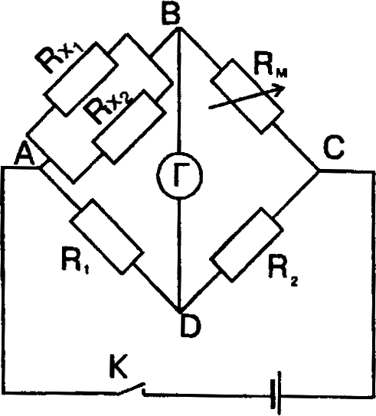  Рис. 6.

3. Посчитайте погрешность измерения по формуле

ε = ⋅100 %
RТ − Rпр
RТ

Опыт повторите для второй пары подобранных сопротивлений. Результаты измерений и вычислений внесите в таблицу 3.
Таблица 3
Параллельное соединение сопротивлений
№ пп | R_{X1}, Ом | R_{X2}, Ом | R_{nр}, Ом | R_{Т}, Ом | ε, %
1
2

Контрольные вопросы
- Как зависит сопротивление проводника: а) от размеров и материала; б) от температуры?

- На чем основано действие электротермометра сопротивления?

- Что называется удельным сопротивлением? В каких единицах оно измеряется?

- Чему равно общее сопротивление при: а) последовательном соединении, б) параллельном соединении проводников?

- Как читаются законы Кирхгофа?
Каково практическое применение мостовых схем?

Студент Количество баллов

Дата защиты Подпись преподавателя

Лабораторная работа №4

ИЗУЧЕНИЕ ЭФФЕКТА ХОЛЛА В ПОЛУПРОВОДНИКАХ
ЦЕЛЬ: ознакомиться с явлением Холла, определить постоянную Холла и концентрацию электронных носителей в полупроводнике.
ОБОРУДОВАНИЕ: регулируемый источник постоянного напаряжения «0…15 В», стабилизированный источник постоянного напряжения «+15 В», миниблок «Эффект Холла», мультиметры.

В в е д е н и е
Эффект Холла – появление в проводнике (или в полупроводнике) с
→
плотностью тока j , помещённом в магнитное поле B , напряжение U в
→
направлении, перпендикулярном векторам j и B (рис. 1). Эффект открыт в
1879 г. американским физиком Э. Г. Холлом, который экспериментально установил следующее выражение для напряжения:
U = R IB , (1)
d
где R – коэффициент пропорциональности (коэффициент Холла), его величина и знак зависят от химического состава проводника, от температуры и заряда носителей тока; I – сила тока в образце; B – индукция магнитного поля; d – толщина образца.
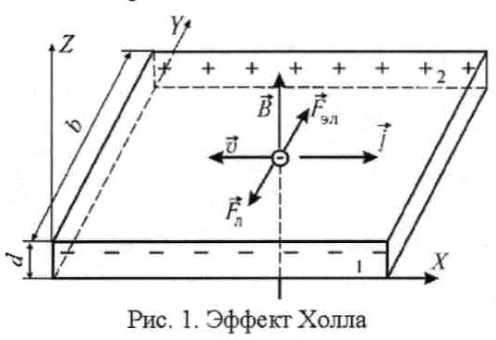
Рассмотрим элементарную теорию эффекта Холла. Пусть носителями тока являются электроны (например, в металлах и примесных полупроводниках п-типа). При протекании в образце тока плотностью j электроны
имеют скорость дрейфа
→
v ↑↓ j .Если проводник с
током помещён в магнитное поле, то на электроны

действует сила Лоренца:
→ → →

Fл = −e⎣v , B ⎦, (2)
Вызывающая перераспределение заряда в направлении оси Y (см. рис. 1).
Электроны будут отклоняться к одной из граней, оставляя на противоположной нескомпенсированный положительный заряд. В
→
результате вдоль оси Y появится электрическое поле Ey , действующее на

электрон с силой
→
Fэл
→
= −eEy , которая направлена противоположно силе

Лоренца. Стационарному состоянию соответствует условие
F_{эл} = F_{л} или eF_{y} = evB, (3)
→

так как в данном случае вектор скорости v
→
⊥ B .

Из уравнения (3) находим напряжённость поля Холла:
E_{y}=vB (4)

и разность потенциалов между гранями 1 и 2 (напряжение Холла):
b
U = ∫ E y dy = vBb , (5)
0
где b – размер образца вдоль направления поля Холла.
Выразим скорость электронов v через силу тока с помощью формул:

I = jbd; j = env;
v = 1
enbd
, (6)

где n – концентрация электронов проводимости в образце.
Напряжение Холла согласно уравнению (5) с учётом формулы (6) запишем в виде

U = 1
en
⋅ IB . (7)
d

Коэффициент Холла (м³/Кл) получим, сравнив выражения (1) и (7):

R = I en
. (8)

Более строгая теория, учитывающая взаимодействие носителей тока (электронов) с кристаллической решёткой, даёт постоянную Холла:

R = r en
, (9)

где r – Холл-фактор; его величина r>1 и зависит от магнитного поля, температуры и свойств материалов образца. Для металлов и полупроводников n-типа величина R<0, а для полупроводников с дырочной проводимостью (p-типа) R>0.

М е т о д и з у ч е н и я э ф ф е к т а Х о л л а
Напряжение Холла согласно формуле (1) линейно зависит от магнитной индукции B и от тока I, протекающего в датчике. Установка позволяет получить зависимости U(B) и U(I) и по угловому коэффициенту экспериментальной прямой определить коэффициент Холла R. В случае линейной зависимости вида U=KB в соответствии с формулой (1) величина углового коэффициента

K = RI
d
. (10)

В качестве источника постоянного магнитного поля можно использовать электромагнит. Величина индукции магнитного поля B в зазоре электромагнита нелинейно зависит от намагничивающего тока I_{эм} в его обмотке. Однако на
кривой намагничивания сердечника В (I_{эм}) можно выделить практически линейный участок, для которого справедлива формула
B = μ 0 I эм N , (11)
h
где μ = 4π ⋅10⁻⁷ Гн/м – магнитная постоянная;N – число витков
0
электромагнита; h – толщина зазора электромагнита.

Задача измерения напряжения Холла осложняется тем, что при
→
проведении эксперимента в пластинке имеется не только поле Холла E ,
y
→
но и электрическое поле E , создающее ток в датчике (пропускаемый для
наблюдения эффекта). На рис. 4 показаны эти взаимно перпендикулярные поля и положение проводников (2'-2'), припаянных к датчику для измерения напряжения Холла. На рис. 4а видно, что в случае, если линия
измерительных контактов (2'- 2') смещена от идеальной (2-2), которая
→
должна быть строго нормальна линии тока I (полю E ), то потенциал
точки 2' будет меньше, чем потенциал точки 2. При этом измеренная величина U₁ окажется на ∆U меньше, чем напряжение Холла (при смещении 10 мкм ∆U =5 мВ): U₁ = (U - ∆U). Обратившись к рис. 4б, видим, что достаточно изменить только направление индукции магнитного поля B, чтобы на линии (2'- 2') измерить напряжение: U₂ = (U +
∆U). Для экспериментальной реализации этого приема изменяют направление тока I_{эм} в обмотке электромагнита. Как следует из рис. 46, при этом изменяется и полярность напряжения Холла. Но нередко оказывается, что величина ∆U>>U; при этом измеряемые напряжения U₁ и U₂ имеют одинаковый знак, а их значения U₁ = (∆U - U) и U₂ = (∆U + U) позволяют найти напряжение Холла как полуразность:
(U − U )
U = 2 1 .
2

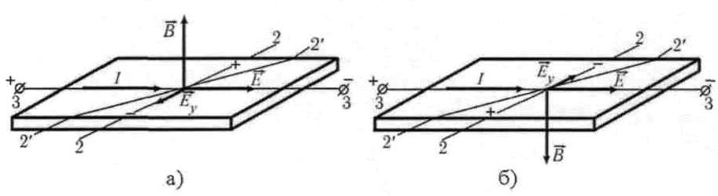
Рис. 4. Измерение напряжения Холла

О п и с а н и е у с т а н о в к и
Электрическая схема установки представлена на рис. 2, монтажная — на рис. 3. Исследуемый образец - датчик Холла (Д) представляет собой тонкую пластинку германия, обладающего дырочной проводимостью при комнатных температурах. Датчик помещен в зазор сердечника электромагнита 6 и подсоединен к источнику постоянного напряжения 4. Обмотка электромагнита подключена к регулируемому источнику постоянного напряжения 10 через переключатель 8. С помощью переключателя можно изменять направление тока I_{эм} в обмотке электромагнита. Ток I_{эм} измеряют миллиамперметром 9. Для измерения напряжения Холла предназначен цифровой вольтметр 5.

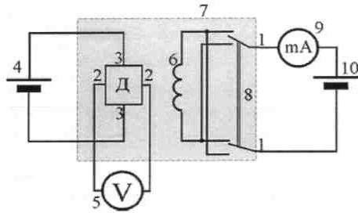
Рис. 2. Электрическая схема: (1–1) – цепь питания
электромагнита 6; 8 – переключатель;
9 - мультиметр (режим А … 200mА, входы COM,mA);
(2 – 2) цепь измерения напряжения Холла; 5 – мультиметр (режим V … 2V, входы COM,VΩ); (3 – 3) – цепь питания датчика Холла Д; 4
– источник стабилизированного постоянного напряжения «+15 В»; 7 – миниблок «Эффект Холла»; 10 – регулируемый источник постоянного напряжения «0…+15 В»
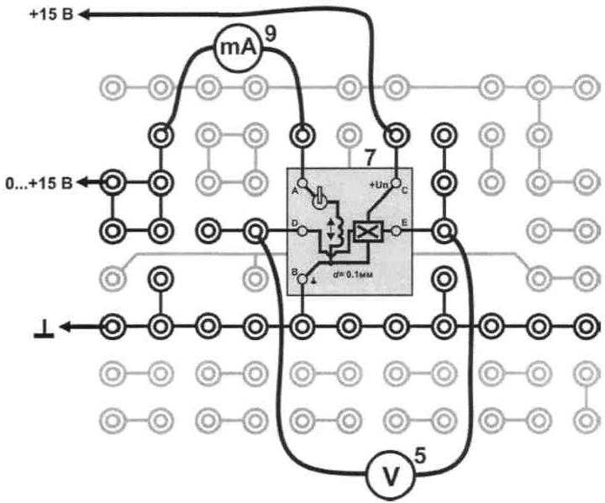
Рис. 3. Монтажная схема

Выполнение работы
- Запишите данные установки в таблицу.
- Соберите цепь по схеме рисунка.
- Включите питание блока генераторов и блока мультиметров. Нажмите кнопку «Исходная установка».
- Кнопками установки напряжения (0…15 В) установите в цепи электромагнита ток 10 мА.

- Измерьте напряжение Холла U₁
при данном направлении тока. С

помощью переключателя измените направление тока электромагнита и

определите
U 2 .

- Увеличивая ток в обмотке электромагнита до 100 мА с шагом 10 мА проведите измерения напряжения Холла по пункту 6 для каждого значения силы тока. Результаты измерений занести в таблицу.

- Выключите питание блоков.

Таблица
Параметры установки: I = 5 мА, N = , h = , d =
№ | Iэм , мА | U1 , В | U 2 , В | U , В | B , Тл
1. | 10
2. | 20
3. | 30
4. | 40
5. | 50
6. | 60
7. | 70
8. | 80
9. | 90
10. | 100

Обработка результатов
  - Определить напряжение Холла по формуле U =
U1 + U 2 .
2

  - По формуле
B = μ0 ⋅ Iэм ⋅ N
для каждого значения тока рассчитать

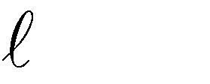значение магнитной индукции B . Результаты расчетов занести в таблицу.
  - По данным таблицы построить график зависимости U = f (B).
  - Проведите прямую через среднюю и нулевую точки.
  - Выбирая на графике две достаточно удаленные точки по формуле

K = U 2 − U1
B2 − B1
определить угловой коэффициент прямой.

  - По формуле
R = K d
I
рассчитайте значение постоянной Холла для

полупроводника.

  - По формуле
n = r
Re
, где
r = 3π = 1,18 , определите концентрацию
8

дырок в полупроводнике при комнатной температуре.

ВЫВОД:

Контрольные вопросы
- В чем заключается эффект Холла?

- Какие условия необходимы для наблюдения эффекта Холла?

- Укажите причину появления эффекта Холла.

- Между какими гранями пластинки появляется напряжение Холла?

- От чего зависит постоянная Холла и ее знак?

Студент Количество баллов

Дата защиты Подпись преподавателя

Лабораторная работа №5

СНЯТИЕ ОСНОВНОЙ КРИВОЙ НАМАГНИЧИВАНИЯ ФЕРРОМАГНЕТИКА
ЦЕЛЬ: построение основной кривой намагничивания В(Н) и графика зависимости магнитной проницаемости от напряженности магнитного поля μ r (Н) ферромагнетика.
ОБОРУДОВАНИЕ: регулируемый источник постоянного напряжения, стабилизированные источники постоянного напряжения, мультиметры, миниб-локи «Ферромагнетик», «Интегратор тока»,
«Сопротивление».

В в е д е н и е
→
Магнитная индукция поля B в ферромагнетике (железо, кобальт, никель,
специальные сплавы), →помещенном в магнитное поле, нелинейно зависит от
его напряженности H (рис. 1). Причем, величина В в ферромагнитном
веществе зависит не только от этого поля, но и от предыдущего магнитного состояния образца.
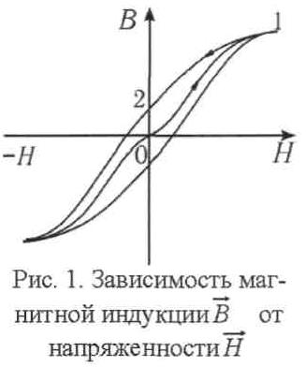
Если образец предварительно был размагничен, то при его намагничивании зависимость В от Н изображается кривой 0-1 и называется основной кривой намагничивания. При уменьшении напряжённости поля Н (см. кривую 1-2) изменение магнитной индукции В в ферромагнетике будет отставать от изменения Н (магнитный гистерезис).
Эта особенность ферромагнетиков связана с наличием в них областей спонтанной (самопроизвольной) намагниченности, называемых доменами. В размагниченном состоянии ферромагнетика магнитные моменты различных доменов ориентированы так, что
результирующий вектор намагниченности образца равен нулю. Одна из
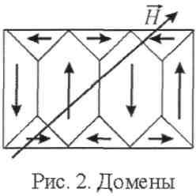
возможных доменных структур такого состояния приведена на рис. 2, где стрелками показаны направления намагниченности доменов.
При помещении ферромагнетика во внешнее магнитное поле границы доменов смещаются так,
что сначала растут домены, магни→тные моменты
которых составляют с вектором H острый угол,

→
ростом H
т.е. домены, имеющие наиболее выгодное энергетическое состояние. На следующей стадии с происходит поворот магнитных моментов всех доменов в

направлении поля. →
При этом намагниченность образца J

(магнитный момент единицы
→

объема) достигает насыщения (рис. 3), а индукция поля B продолжает

незначительно возрастать за счет увеличения напряженности Н внешнего магнитного поля:
B = μ0 H + J = μ01 + χH = μ0 μr H (1)
где μ = 4π ⋅10⁻⁷ Гн/м – магнитная постоянная; χ - магнитная
0
восприимчивость.
Доменная структура ферромагнетиков является также причиной того,
что величина относительной магнитной проницаемости μ _{r} г может меняться в
широких пределах (от 1 до 10⁶) и сложным образом зависит от напряженности внешнего магнитного поля (рис. 4).
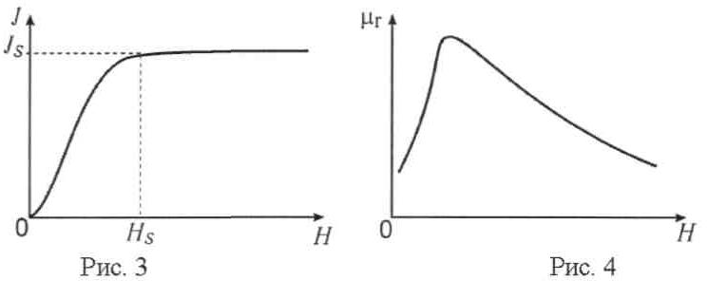При нагревании ферромагнетика выше температуры Кюри тепловое движение разрушает его доменную структуру и вместе с этим исчезают все особенности ферромагнитного состояния: вещество переходит в парамагнитное состояние.

М е т о д и з м е р е н и й
Впервые полное экспериментальное исследование зависимости В(Н) про- ведено в 1871-1872 г. профессором Московского университета А.Г. Столетовым. Он показал также, что напряженность поля внутри ферромаг- нетика сильно зависит от формы образца и только в случае тороидального об- разца, намагничиваемого кольцевой обмоткой, она совпадает с напряженно- стью внешнего магнитного поля. В данной работе для получения основной кривой намагничивания В(Н) используют метод, предложенный А.Г. Столетовым. Он заключается в следующем. На кольце из ферромагнитного материала расположены две обмотки (рис. 5): первичная (намагничивающая) содержит N₁ витков, а вторичная (с числом витков N₂) предназначена для измерения величины магнитной индукции .В.
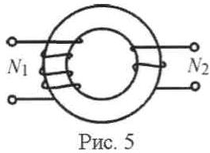
Напряженность магнитного поля, которое создается в кольцевом сердечнике при протекании
по первичной обмотке тока I₁ можно рассчитать по формуле

N
1
H = I1
l
= K1 I1
(2)

где
K1 = N1 / l; l
- длина средней осевой линии

сердечника.

Это поле намагничивает кольцо. Магнитный поток в сечении кольца площадью S
Ф = BS.
При его изменении во вторичной обмотке возникает ЭДС индукции:
ε i= − N ₂ dФ / dt ,

где
dФ / dt
- скорость изменения магнитного потока.

Изменение магнитного потока достигается изменением направления тока I₁. При этом значение напряжённости поля Н остаётся прежним, а изменяется лишь направление линий поля. В результате поток магнитной индукции изменяется от значения +Ф до –Ф, а приращение потока

ΔФ = −2Ф = −2BS
. (3)

Если цепь вторичной обмотки замкнута, то в ней потечёт ток
I = ε / R = − N 2 ⋅ dФ , (4)

² ^{i} R dt
где R – сопротивление цепи вторичной обмотки.
При протекании индукционного тока I₂ в этой цепи переносится заряд
Q, величину которого можно рассчитать, используя формулы (3), (4):

t −Ф ⎛
N ₂ dФ ⎞ N ₂

N 2 .

Q = ∫ I ₂ dt = ∫ ⎜ −
0 +Ф
⎝
R
⎟dt = −
dt ⎠
ΔФ = 2 BS
R R

Выражая из этого равенства индукцию магнитного поля, получаем

B = QR
2 N 2 S
, (5)

где R, N₂ и S – величины, постоянные для данной установки.
Заряд Q измеряют интегратором тока, подключённым ко вторичной обмотке. При этом величина заряда, прошедшего через интегратор, пропорциональна показанию вольтметра n:
Q = γn , (6)
Величина постоянной γ характеризует чувствительность интегратора и равна заряду (Q/n), который вызывает единичное показание мультиметра.
Используя выражения (5) и (6), можно записать расчётную формулу для индукции магнитного поля в исследуемом кольцевом сердечнике:
2

B = γnR
= K n , (7)

где K
= γnR

2 N 2 S

² 2 N S
2

О п и с а н и е у с т а н о в к и
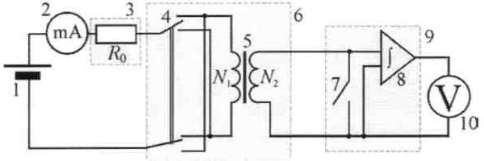
Электрическая схема установки показана на рис. 6, монтажная - на рис. 7.

Рис. 6. Электрическая схема:
1 – источник постоянного регулируемого напряжения «0…+15 В»; 2 – мультиметр (режим А … 200mА, входы COM,mA); 3 – блок «Сопротивление», R₀ – 100 Ом; 4 – переключатель направления тока в первичной обмотке; 5 – тороид с первичной N₁ и вторичной N₂ обмотками; 6 – блок «Ферромагнетик»; 7 – демпфирующий ключ; 8 - интегратор тока; 9 – блок «интегратор тока»; 10
– мультиметр (режим V … 2V, входы COM,VΩ)
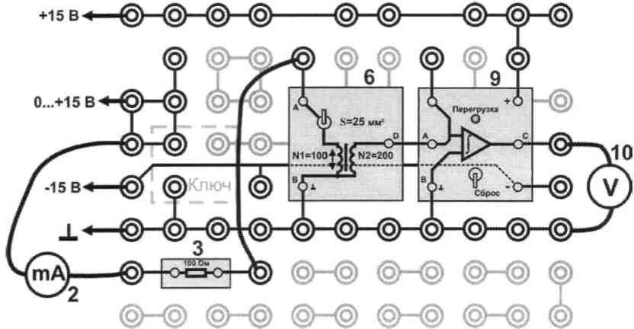

Рис. 7. Монтажная схема
Первичная N₁ и вторичная N₂ обмотки намотаны на кольцевой сердечник, который изготовлен из исследуемого ферромагнитного материала. Первичную обмотку используют для намагничивания магнетика и по ее параметрам определяют напряженность Н намагничивающего поля. Переключатель 4 служит для изменения направления тока в первичной обмотке с целью перемагничива-ния сердечника. Резистор R₀ ограничивает ток в обмотке. Вторичная обмотка N₂ предназначена для определения индукции магнитного поля В в сердечнике. Интегратор тока 8 в цепи вторичной обмотки служит для измерения заряда Q, фиксируемого мультиметром 10, пропорционального измеряемой величине В. Так как сердечник изготовлен из магнитомягкого ферромагнетика с малой величиной остаточной индукции В, то для снятия основной кривой намагничивания
нет необходимости проводить предварительное размагничивание сердеч- ника.

Выполнение работы
- Запишите в таблицу параметры установки.
- Соберите электрическую цепь согласно схеме рисунка.
- Включите питание блоков генераторов и мультиметров. Нажмите кнопку «Исходная установка». Демпферирующий ключ на интеграторе тока установите в положение «Сброс». Переключатель на миниблоке
«Ферромагнетик» установите в нижнее положение.
- Кнопками установки уровня выхода генератора сигналов установите в первичной обмотке ток 6 мА.
- Разомкните демпферирующий ключ. Переключатель на миниблоке переведите в верхнее положение и заметьте при этом максимальное

значение напряжения U₁
и запишите его в таблицу. Переведите

демпферирующий ключ в положение «Сброс».
- Разомкните демпферирующий ключ. Переключатель на миниблоке переведите в нижнее положение и заметьте при этом максимальное

значение напряжения U ₂
и запишите его в таблицу. Переведите

демпферирующий ключ в положение «Сброс».
- Устанавливая последовательно значения тока с шагом 1 мА до 15 мА и с шагом 10 мА до 100 мА измерьте по пунктам 5 и 6 для каждого тока максимальные значения напряжения и запишите их в таблицу.

Таблица
Параметры установки | I1 ,  мА | U1 , В | U 2 , В | Uср , В | H ,  A м | B, мТл | μ
N1 = | 6
N 2 = | 7
 = | 8
S = | 9
R = | 10
γ = 23,7 ⋅10⁻⁸ Кл В | 11
 | 12
 | 13
 | 14
 | 15
 | 20
 | 30
 | 40
 | 50
 | 60
 | 70
 | 80
 | 90
 | 100

Обработка результатов измерений
- Для каждого значения тока рассчитать среднее значение напряжения и записать его в таблицу.

- Рассчитайте коэффициенты

вычисления H и B .
N
K1 =
1
и K 2
= γ⋅ R 2N 2S
необходимые для

- Для каждого значения тока рассчитать величины H и B по формулам
H = K1 ⋅ I , B = K2 ⋅ Uср .

- Для каждого значения H по формуле
ϕ = 1B
рассчитать значение

μ0 H

магнитной проницаемости. Результаты расчетов занести в таблицу.

- По данным таблицы построить основную кривую намагничивания
B = f (H) и график зависимости μ = f (H)

ВЫВОД:

Контрольные вопросы
- Назовите основные свойства ферромагнетиков.

- Опишите изменение доменной структуры ферромагнетика в процессе его намагничивания.

- Объясните процесс образования доменной структуры ферромагнетика.

- Каким образом определяется магнитный момент атома? Чем объясняется возникновение ферромагнетизма?

- Проведите качественный анализ графиков
B = f (H)
и μ = f (H) .

- Что такое точка Кюри?

Студент Количество баллов

Дата защиты Подпись преподавателя

Лабораторная работа № 6

ПРОВЕРКА ПРАВИЛ КИРХГОФА
Цель работы: научиться рассчитывать разветвленные цепи. Оборудование: три амперметра, вольтметр, два постоянных сопротивления, переменное сопротивление, два источника напряжения.

Краткая теория
Электрическая цепь – это совокупность устройств и объектов, предназначенных для распределения, взаимного преобразования и передачи электрической энергии. Электрическая цепь состоит из отдельных частей, выполняющих определенные функции и называемые элементами цепи.
Схема цепи – геометрическое изображение соединения схемных элементов, отображающее соединение реальных элементов электрической цепи и ее свойства.
Ветвь электрической цепи – это такой участок цепи, который состоит из последовательно включенных источников ЭДС и сопротивлений, вдоль которого протекает один и тот же ток в любой момент времени.
Узлом разветвленной цепи называется точка, в которой сходится не менее трех проводников, причем токи, входящие в узел, считаются положительными, а выходящие из узла – отрицательными.
Первый закон Кирхгофа: алгебраическая сумма сил токов, сходящихся в узле, равна нулю.
n

∑ Ii i =1
= 0 . (1)

Второй закон Кирхгофа: в любом замкнутом контуре, выбранном в разветвленной цепи, алгебраическая сумма произведений сил токов на сопротивления участков контура равна алгебраической сумме ЭДС, входящих в этот контур, т.е.

n
∑ Ii Ri
i=1
n
= ∑ ε i i=1
(2)

Чтобы расписать эту сумму, нужно учитывать правило знаков слагаемых. Для этого выбирают направление обхода контура (обычно по часовой стрелке).
Если направление обхода и ток совпадают, то произведение силы тока на сопротивление берется со знаком “+”, в противном случае – со знаком “–”. Если при обходе контура внутри источника идем от “–” к “+”, то ЭДС берется со знаком “+”, а в противном случае – со знаком “–”.
ЭДС источника измеряется при помощи вольтметра, подключенного к зажимам источника тока при разомкнутой внешней цепи.
Внешние и внутренние сопротивления источников рассчитываются,

исходя из закона Ома для участка цепи: I = U
R
, отсюда

R = U
I

, (3)

и для полной замкнутой цепи:
I = ε , отсюда
R + r

r = ε − U
I

. (4)

Ход работы

Задание 1. Измерение ЭДС источников тока прямым подключением к их клеммам вольтметра.  ε₁ = ε₂ = | 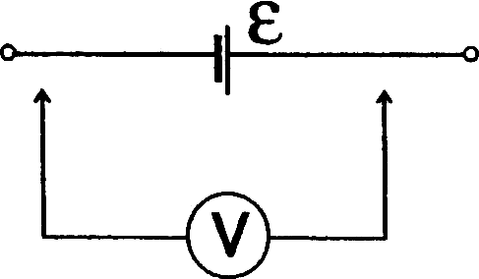  Рисунок 1

Задание 2. Расчет сопротивлений R₁, и r₁.
  - Соберите электрическую схему.
  - Измерьте силу тока I₁ и напряжение U₁, I₁ = U₁ =
3. Используя законы Ома, рассчитайте R₁, и r₁:  R = U1 =  1 I  1  (ε − U )  r = 1 1 =  1 I  1  Задание 3. Расчет сопротивлений R₃, и r₂.  - Соберите цепь по схеме.  - Измерьте ток и напряжение  I₃ = U₃ =  - Рассчитайте  R₃ = U 3 =  I3  (ε − U )  r = 2 3 =  2 I  3  Задание 4. Опытная проверка законов Кирхгофа.  - Соберите разветвленную электрическую цепь.  - Измерьте значения сил токов I через сопротивления R₁, R₂, R₃ и напряжения U₂, | 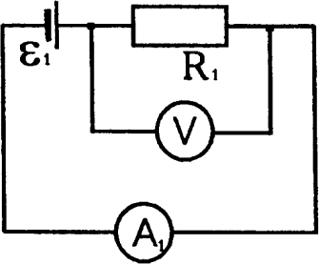  Рисунок 2  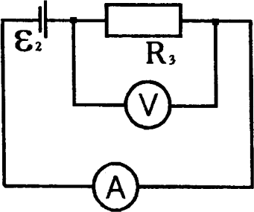  Рисунок 3

I₁ = I₂ =  I₃ = U₂ =  3. Рассчитайте значение сопротивления  R = U 2 =  2 I  2 | 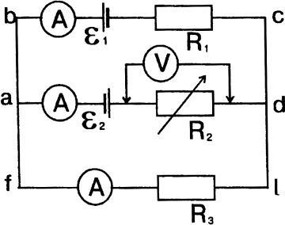  Рисунок 4
- Рассчитайте значения

I1R1= | ; | I1r1= | ;
I2r2= | ; | I3R3= | ;
I₂R₂ =
- Результаты измерений и вычислений занесите в таблицу 1. Таблица 1
R₁,  Ом | R₂,  Ом | R₃,  Ом | r₁, Ом | r₂, Ом | I₁, А | I₂, А | I₃, А | I₁R₁,  В | I₂R₂,  В | I₃R₃,  В | I₁r₁,  В | I₂r₂,  В | ε₁,  В | ε₂,  В

- Запишите первый закон Кирхгофа для узла «а». Подставив значение сил токов, проверьте его.

- Запишите второй закон Кирхгофа для контуров abcda, adefa, abcdefa, проверьте его выполнение в ваших измерениях.

ВЫВОД:

Контрольные вопросы
- Узел разветвленной электрической цепи.

- Как выбираются знаки произведений IR?

- Как выбираются знак ЭДС источника тока?

- Первый закон Кирхгофа.

- Второй закон Кирхгофа.

- Закон Омая для участка цепи.

- Закон Ома для полной замкнутой цепи.

- Сила тока, напряжение, сопротивление (формулы, единицы измерения).

Студент Количество баллов

Дата защиты Подпись преподавателя

Учебно-методическое обеспечение дисциплины
а) основная литература
- ЭБС «Znanium» Ильюшонок, А.В. Физика: учеб. пособие / А.В. Ильюшонок [и др.]. – Москва: Минск: ИНФРА-М: Новое знание, 2013. – 600 с. – (Гр. Республики Беларусь).
- ЭБС «Znanium» Хавруняк, В.Г. Курс физики: учеб. пособие / В. Г. Хавруняк. – Москва: ИНФРА-М: Новое знание, 2014. – 400 с. – (Гр. НМС).
- ЭБС «Znanium» Кузнецов, С.И. Физика: Механика. Механические колебания и волны. Термодинамика.: учеб. пособие / С.И. Кузнецов. – 4-е изд.; испр. и доп. - Москва: Вузовский учебник: ИНФРА-М: Вузовский вестник, 2014. – 248 с. – (Гр. НМС).
- Трофимова, Т.И. Физика: учебник для студентов вузов по техническим направлениям подготовки /Т.И.Трофимова, - М.: Академия, 2012. – 320 с. – (Высшее профессиональное образование. Бакалавриат).
- Трофимова, Т.И. Курс физики. Задачи и решения: учебное пособие для студентов вузов по техническим направлениям и специальностям / Т.И.Трофимова, А.В.Фирсов – 4-е изд., испр. – М.: Академия, 2011. – 592 с. -(Высшее профессиональное образование. Бакалавриат.Гр.).
- Копылова, О. С.Курс общей физики : учеб. пособие / О. С. Копылова ; СтГАУ. - Ставрополь : АГРУС, 2017. - 300 с. - ISBN 978-5-9596-1290-0.
- Крахоткин, В. И. Механика и молекулярная физика : учеб. пособие для студентов вузов по направлению 110300 - Агроинженерия / СтГАУ. - Ставрополь : АГРУС, 2006. - 208 с. - (Гр. МСХ РФ).
- Крахоткин, В. И. Электричество и магнетизм : учеб. пособие для студентов вузов по спо направлению 110300 - Агроинженерия / СтГАУ. - Ставрополь : АГРУС, 2006. - 220 с. - (Гр. МСХ РФ).
- Стародубцева, Г. П. Оптика и строение атома : учеб. пособие для студентов вузов по направлению 110300 - "Агроинженерия" / СтГАУ. - Ставрополь : АГРУС, 2007. - 172 с.
- (Гр. МСХ РФ).
б) дополнительная литература
- Крахоткин, В.И. Лабораторный практикум по электродинамике /Крахоткин В.И., Стародубцева Г.П., Хащенко А.А., Ковалева Г.Е.– Ставрополь - Цех оперативной печати СНИИЖК, 2011 – 40 с.
- Крахоткин, В.И. Лабораторный практикум по оптике/Крахоткин В.И., Стародубцева Г.П., Хащенко А.А., Ковалева Г.Е.– Ставрополь– Цех оперативной печати СНИИЖК, 2011 – 40 с.
- ЭБС «Znanium» Врублевская, Г.В. Физика. Практикум: учеб. пособие / Г.В. Врублевская [и др.]. – Москва: Минск: ИНФРА-М: Новое знание, 2012. – 286 с.
- Яворский, Б. М. Справочник по физике для инженеров и студентов вузов. - 8-е изд., перераб. и испр. - М. : ОНИКС; Мир и Образование, 2008. - 1056с. : ил.
- Вестник АПК Ставрополья (периодическое издание).
- Научное обозрение (периодическое издание).
Перечень ресурсов информационно-телекоммуникационной сети "Интернет" (далее - сеть «Интернет»), необходимых для освоения дисциплины.

- Классная!физика для любознательных — экономика, социология, менеджмент занятости [Электронный ресурс]. — Режим доступа: // http://class-fizika.narod.ru/snakom 1.htm/
- Портал естественных наук [Электронный ресурс]. — Режим доступа: http:// e- science.ru/physics/
- Физика в анимациях [Электронный ресурс]. — Режим доступа: http:// physics.nad.ru/Physics/Cyrillic/index.htm
- Электронные издания по физике [Электронный ресурс]. — Режим доступа: http:// mdito.pspu.ru/?q=node/75
- Открытая физика [Электронный ресурс]. — Режим доступа: http:// physics.ru/modules.php?name=main_menu&op=show_page&page=book.inc
- Открытая физика [Электронный ресурс]. — Режим доступа: http:// www.physics.ru/
- История физики [Электронный ресурс]. — Режим доступа: http:// alhimik.ru
- Детские вопросы [Электронный ресурс]. — Режим доступа: http:// elementy.ru
- Естественно –научный образовательный портал [Электронный ресурс]. — Режим доступа: http:// www.en.edu.ru/catalogue/363
- Архив учебных программ и презентаций [Электронный ресурс]. — Режим доступа: http:// www.rusedu.ru/files.php?cat=12&cmd=all&sort=&order=&page=3
- Физика+ по Ландсбергу [Электронный ресурс]. — Режим доступа: http:// physel.ru/
- Анимации, лабораторные [Электронный ресурс]. — Режим доступа: http:// www.radweb.ru/
- Просто о сложном [Электронный ресурс]. — Режим доступа: http:// prosto-o- slognom.ru/index.html
На информационном сайте вуза, сайте кафедры в личном кабинете преподавателя размещены электронные конспекты лекций, экзаменационные вопросы, лабораторные практикумы и рабочие тетради, применяемые для познавательной деятельности студентов.

Подп. в печать 01.02.2022 г. Бумага офсетная. Формат 60х84 1/16.
Зак. № 54. Печ. лист 2,60 Тираж 100 экз.
Цех оперативной полиграфии ВНИИОК- филиала ФГБНУ «Северо-Кавказский ФНАЦ» г. Ставрополь, пер. Зоотехнический 15.

